Point de l'ordre du jour: PL 2 | Document C26/28-F
Point de l'ordre du jour: PL 2 | 30 mars 2026
Point de l'ordre du jour: PL 2 | Original: anglais
Rapport de la Secrétaire générale
PROJET DE PLAN OPÉRATIONNEL QUADRIENNAL GLISSANT DE L'UNION POUR LA PÉRIODE 2027-2030
Objet
Le présent document contient le projet de plan opérationnel de l'Union pour la période 2027-2030, élaboré conformément au numéro 87A de l'article 5 de la Convention de l'UIT. Il contient des liens vers les plans opérationnels des Bureaux conformément à la Convention de l'UIT. Les plans du TSB et du BR ont été présentés aux groupes consultatifs concernés, tandis que le plan du BDT sera présenté à la prochaine réunion du GCDT.
Le Plan stratégique et le Plan financier de l'UIT pour la période 2024-2027 ont été approuvés par la Conférence de plénipotentiaires de l'UIT de 2022 (PP-22), et 2027 sera la dernière année au cours de laquelle l'UIT mettra en œuvre ce Plan stratégique et ce Plan financier. L'UIT n'a pas encore approuvé le Plan stratégique et le Plan financier pour la période 2028-2031, sur la base desquels les Plans opérationnels pour la période 2028-2030 seront élaborés. En conséquence, ce plan fournit des informations opérationnelles détaillées pour l'année 2027 et, pour les années 2028 à 2030, propose une affectation de ressources sur la base du projet de Plan stratégique pour la période 2028-2031, en cours d'élaboration.
Suite à donner par le Conseil
Le Conseil est invité à examiner et à approuver le projet de plan opérationnel quadriennal glissant de l'Union pour 2027, à examiner et à approuver la structure des plans opérationnels pour la période 2028-2030 et à adopter le projet de Résolution figurant dans l'Annexe A du présent document.
Liens pertinents avec le plan stratégique
Le Plan opérationnel pour 2027 décrit en détail les cinq priorités thématiques et les 43 produits de l'Union énoncés dans le Plan stratégique pour la période 2024-2027, tandis que la structure des plans opérationnels pour la période 2028-2030 contient des propositions concernant l'attribution des ressources aux 5 projets de priorités et aux 19 projets de résultats proposés dans le projet actuel de Plan stratégique de l'UIT pour la période 2028-2031.

Incidences financières
Le Plan opérationnel pour 2027 est conforme aux limites financières fixées par la Décision 5 (Rév. Bucarest, 2022) de la Conférence de plénipotentiaires. Les grandes lignes pour la période 2028-2030 n'ont pas d'incidences financières.
__________________
Références
Résolution 71 (Rév. Bucarest, 2022), numéros 87A, 181A, 205A, 223A de la Convention.

1 Grandes lignes du Plan opérationnel pour 2027 par priorité thématique, par produit et par Secteur
1.1 Le projet de plan opérationnel pour 2027 porte sur la mise en œuvre des cinq priorités thématiques et des 43 produits définis dans le Plan stratégique et le Plan financier pour la période 2024-2027, approuvés par la Conférence de plénipotentiaires de 2022. Il fournit une analyse détaillée de l'utilisation des ressources de l'UIT, dans l'ensemble du Secrétariat général et des Secteurs, pour mettre en œuvre ces priorités thématiques et ces produits pour 2027.
1.2 La structure du projet de plan opérationnel pour la période 2027 est la suivante:
FIGURE 1
Projet de structure du Plan opérationnel pour 2027
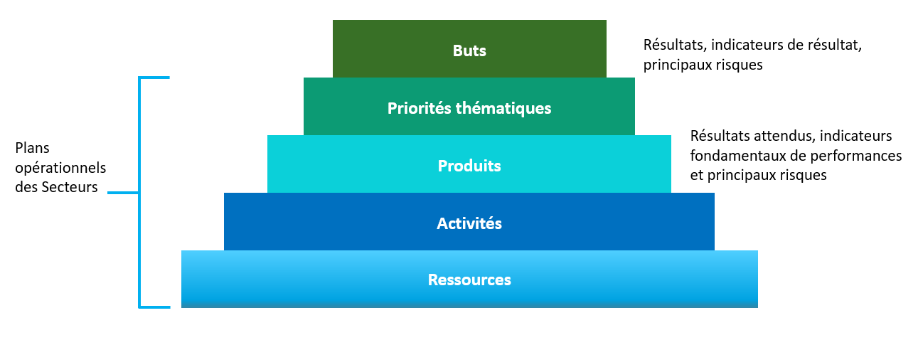

2 Priorités thématiques et produits
2.1 Le Tableau 1 présente une ventilation détaillée des coûts par priorité thématique et par Secteur pour 2027.

Tableau 1
Ventilation détaillée des coûts par priorité thématique et par Secteur pour 2027
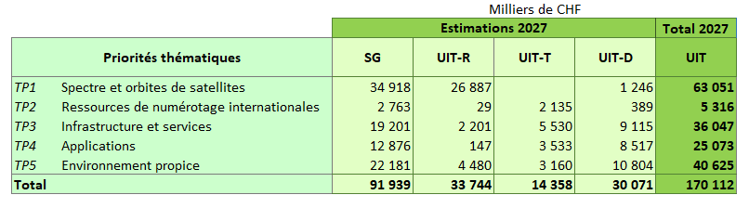

2.2 Le Tableau 2 indique la ventilation des coûts intégraux pour 2027 par produit.
TABLEAU 2
Ventilation des coûts intégraux par produit pour 2027

3 Structure des coûts et méthode d'imputation des coûts
3.1 L'imputation intégrale des coûts à chaque élément du budget axé sur les résultats, c'est-à-dire aux priorités thématiques et aux produits, repose sur la méthode d'imputation des coûts décrite dans la Décision 535 du Conseil.
3.2 La structure des coûts intégraux est la suivante:
FIGURE 2
Structure des coûts intégraux
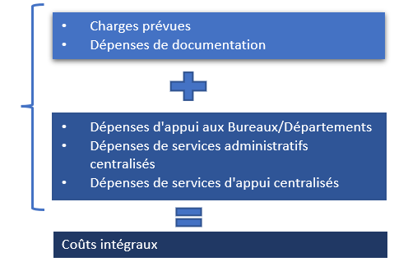
3.3 Les charges prévues (budget financier) sont représentées par les catégories de charges comme suit:

Dépenses de personnel
– Catégorie 1 – Dépenses de personnel (traitements et indemnités, etc.)
– Catégorie 2 – Autres dépenses de personnel (pensions, assurance maladie, développement des ressources humaines, etc.)

Dépenses autres que les dépenses de personnel
– Catégorie 3 – Frais de mission
– Catégorie 4 – Services contractuels
– Catégorie 5 – Location et entretien des locaux et des équipements
– Catégorie 6 – Matériels et fournitures
– Catégorie 7 – Acquisition de locaux, de mobilier et de matériel
– Catégorie 8 – Services publics et services intérieurs
– Catégorie 9 – Vérification des comptes, contributions interorganisations et divers
3.4 Les dépenses de documentation sont les services fournis par le Département des conférences et des publications, qui peuvent être directement imputés à un produit sur la base du nombre de pages. Ces services sont les suivants:
– Traduction (dans les six langues officielles de l'Union).
– Traitement de texte (dans les six langues officielles de l'Union).
3.5 Les dépenses d'appui aux Bureaux/au Secrétariat général sont les dépenses de personnel et les charges connexes des Bureaux (y compris du Bureau du Directeur) et du Secrétariat général (Département de la planification stratégique et des relations avec les membres), qui sont réimputées aux priorités thématiques et aux produits sur la base du travail mesuré (étude de temps).
3.6 Les dépenses de services administratifs centralisés sont les dépenses de personnel et les charges connexes:
– du Bureau du Secrétaire général et du Vice-Secrétaire général;
– du Département de la gestion des ressources humaines;
– du Département de la gestion des ressources financières;
visant à fournir un appui administratif général pour toutes les priorités thématiques et tous les produits de l'Union. Ces dépenses sont réimputées aux produits en fonction des bases de réimputation.
3.7 Les dépenses de services administratifs centralisés sont les dépenses de personnel et les charges connexes:
– du Département des conférences et des publications (hors coûts de la documentation);
– du Département des services informatiques;
– ainsi que les charges communes de l'UIT;
visant à fournir un appui administratif général pour toutes les priorités thématiques et tous les produits de l'Union. Ces dépenses sont réimputées aux produits en fonction des bases de réimputation.

4 Répartition entre les priorités thématiques et les produits en 2027
4.1 Le projet de plan opérationnel donne des informations concernant la mise en œuvre de cinq priorités thématiques et de 43 produits:
– 9 produits intersectoriels;
– 12 produits du Secteur des radiocommunications;
– 9 produits du Secteur de la normalisation des télécommunications;
– 13 produits du Secteur de la normalisation des télécommunications.
4.2 Pour chaque priorité thématique, les informations suivantes sont données:
– description de la priorité thématique;
– résumé de l'imputation de coûts pour 2027;
– aperçu des principaux résultats et indicateurs de résultat;
– principaux risques pour 2027;
– coûts, pour 2027, des produits contribuant à la priorité thématique.

FIGURE 3
Affectation à la Priorité thématique 1 pour 2027
FIGURE 4
Affectation à la Priorité thématique 2 pour 2027
FIGURE 5
Affectation à la Priorité thématique 3 pour 2027
FIGURE 6
Affectation à la Priorité thématique 4 pour 2027
FIGURE 7
Affectation à la Priorité thématique 5 pour 2027
TABLEAU 3
Produits intersectoriels pour 2027
TABLEAU 4
Produits du Secteur des radiocommunications pour 2027
TABLEAU 5
Produits du Secteur de la normalisation des télécommunications
TABLEAU 6
Produits du Secteur du développement des télécommunications

5 Plans opérationnels des Bureaux
5.1 Les projets de plans opérationnels des Bureaux sont élaborés sur la base du Plan stratégique de l'UIT, mais aussi en fonction des réalisations de chaque conférence mondiale applicable. Ils sont alignés sur le Plan opérationnel global de l'UIT tel qu'il est exposé dans le présent document. Le nouveau processus de planification à l'échelle de l'UIT permet d'harmoniser les projets en cours d'élaboration, mais pour assurer un alignement complet, il faudra peut-être apporter de légères modifications et aligner les plans des Secteurs sur le Plan opérationnel de l'UIT, une fois que les groupes consultatifs auront fourni leurs contributions.
5.2 Le TSB a soumis le projet de plan opérationnel de l'UIT-T pour la période 2026-2029 à la réunion du Groupe consultatif de la normalisation des télécommunications (GCNT) tenue en janvier 2026. Ce plan décrit en détail l'alignement des travaux du TSB sur le cadre de gestion axée sur les résultats, les principaux produits (élaboration de normes UIT-T, réduction de l'écart en matière de normalisation, ressources internationales de numérotage, réflexion sur des sujets de pointe, partenariats et excellence institutionnelle), ainsi que les (projets) d'indicateurs fondamentaux de performance (IFP) associés, l'évaluation des risques, l'affectation des ressources humaines et le processus structuré de planification opérationnelle en plusieurs étapes comprenant l'enregistrement des résultats, la planification, l'examen au niveau de l'organisation, l'harmonisation, l'approbation et le suivi. Les commentaires reçus en vue d'assurer une meilleure harmonisation avec le numéro 205A de la Convention de l'UIT ont par la suite été intégrés et examinés lors de la réunion du Groupe du Rapporteur du GCNT sur la participation du secteur privé et la planification stratégique et opérationnelle (RG-IES) tenue en février 2026. Il convient de noter que le Secrétariat est en train de modifier la méthode utilisée, de sorte que cette version initiale devrait être considérée comme susceptible d'être modifiée ultérieurement.
5.3 Le projet de plan opérationnel de l'UIT-R pour la période 2027-2030 a été soumis par le BR en vue de la réunion du Groupe consultatif des radiocommunications (GCR) qui doit se dérouler du 30 mars au 2 avril 2026. Le plan de l'UIT-R fournit des informations détaillées sur les produits de l'UIT-R, ainsi que sur les résultats attendus, les IFP et l'évaluation des risques. Il ressort du plan que le calendrier de l'UIT-R sera très exigeant pour la période 2027-2030. Outre les activités ordinaires des commissions d'études de l'UIT-R, les travaux préparatoires en vue de la Conférence mondiale des radiocommunications de 2027 (CMR-27) ont déjà commencé, étant entendu qu'ils se poursuivront jusqu'à la deuxième session de la Réunion de préparation à la Conférence (RPC27-2) en 2027 et s'achèveront au début de l'Assemblée des radiocommunications de 2027 (AR-27) et de la CMR-27. Un nouveau cycle d'activités des commissions d'études de l'UIT-R débutera en 2028.
5.4 Le projet de plan opérationnel de l'UIT-D pour 2026 a été publié en vue de sa présentation à la réunion du Groupe consultatif pour le développement des télécommunications (GCDT), qui doit se tenir du 7 au 10 avril 2026. Le plan est aligné sur la structure du Plan stratégique de l'Union pour la période 2024-2027. Il suit le modèle que constitue le Plan d'action de Bakou, dans lequel sont définis, d'une part, les priorités de l'UIT-D, les catalyseurs qui les sous-tendent ainsi que les réalisations, produits et services correspondants, et, d'autre part, les indicateurs permettant de mesurer les niveaux de réalisation découlant des activités du Secteur. Le processus de planification de l'UIT visait essentiellement à définir un cadre cohérent pour les mesures de planification et à garantir une parfaite harmonisation avec le Plan d'action de Bakou et une cohérence stratégique globale. Les mesures proposées à ce titre ont été élaborées dans le cadre de consultations approfondies avec les États Membres et sont conformes aux priorités de chaque région

6 Planification opérationnelle pour la période 2028-2030
6.1 Comme indiqué ci-dessus, le Plan stratégique et le Plan financier actuels de l'UIT ne sont valables que pour la période 2024-2027. Un nouveau Plan stratégique de l'UIT pour la période 2028-2031 est élaboré actuellement conformément au numéro 74A (article 11) de la Constitution de l'UIT et au numéro 62A (article 4) de la Convention de l'UIT, qui disposent que le Secrétaire général fournit aux États Membres et aux Membres des Secteurs, avec l'assistance du Comité de coordination, les données nécessaires à l'élaboration de la politique et du Plan stratégique de l'Union, et que le Conseil commence l'élaboration du projet de plan stratégique avant la Conférence de plénipotentiaires. Par sa Résolution 1428 (2024), le Conseil a délégué l'élaboration du projet de plan stratégique et du projet de plan financier à son Groupe de travail chargé d'élaborer le Plan stratégique et le Plan financier (GTC-SFP), auquel les États Membres et les Membres de Secteur participent sur un pied d'égalité.
6.2 Le projet de plan stratégique et le projet de plan financier pour la période 2028-2031 seront présentés et examinés lors de la réunion conjointe du Groupe de travail du Conseil sur les ressources financières et les ressources humaines (GTC-FHR) et du Groupe de travail du Conseil chargé d'élaborer le Plan stratégique et le Plan financier (GTC-SFP), en avril 2026. Ces discussions permettront au Conseil d'examiner les projets de plans avant leur examen et leur approbation à la Conférence de plénipotentiaires de 2026.
6.3 Une fois que le Plan stratégique et le Plan financier pour la période 2028-2031 auront été approuvés, le Secrétariat procédera à une planification opérationnelle détaillée et achèvera le projet de Plan opérationnel quadriennal pour la période 2028-2031 ainsi que le budget biennal pour la période 2028-2029, qui seront présentés à la session de 2027 du Conseil.
6.4 Le projet actuel de Plan stratégique de l'UIT pour la période 2028-2031 contient les cinq projets de "priorités" ci-après, qui comprennent un total de 16 projets de réalisations.
– Priorité 1 – Utilisation du spectre pour les services spatiaux et les services de Terre
– Priorité 2 – Interopérabilité des TIC à l'échelle mondiale
– Priorité 3 – Infrastructures et services de télécommunication/TIC inclusifs et sûrs
– Priorité 4 – Applications numériques
– Priorité 5 – Environnement propice
6.5 Bien que ces documents n'aient pas encore été approuvés et n'aient donc pas été utilisés pour la planification officielle, le Secrétariat a procédé à une mise en correspondance préliminaire des produits actuels de l'UIT avec les projets concernés. Grâce à ce travail de mise en correspondance, il est en mesure d'estimer le pourcentage des ressources de l'UIT qu'il faudrait allouer à chaque projet de priorité et de réalisation pour la période 2028-2030. Les prévisions de répartition qui en résultent pour chaque année sont présentées dans les graphiques ci-dessous.
FIGURE 8
Répartition des ressources en fonction des priorités pour 2028 (en %)
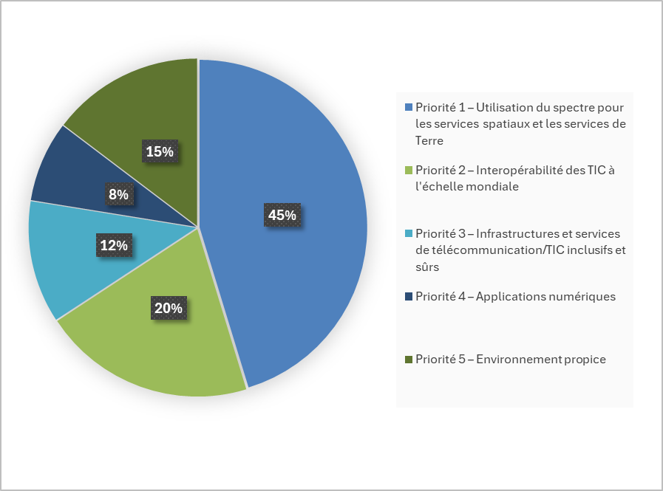
FIGURE 9
Priorité 1 et ses réalisations pour 2028: Utilisation du spectre pour
les services spatiaux et les services de Terre (2028, en %)
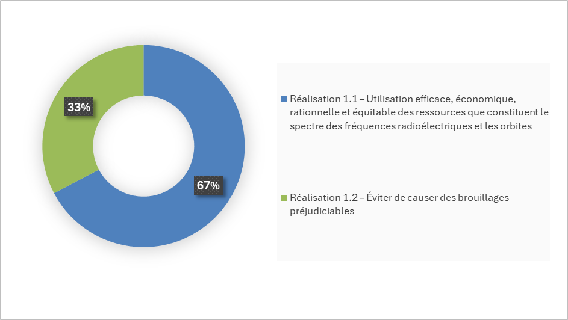
FIGURE 10
Priorité 2 et ses réalisations pour 2028: Interopérabilité
des TIC à l'échelle mondiale (2028, en %)
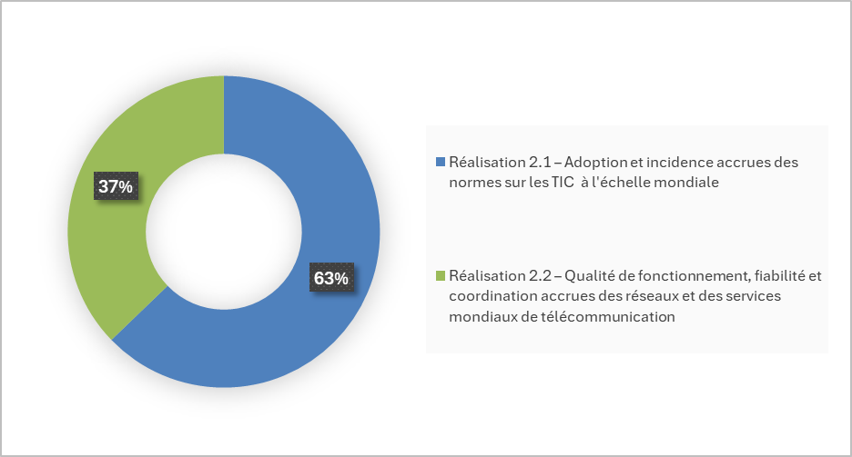
FIGURE 11
Priorité 3 et ses réalisations pour 2028: Infrastructures et services
de télécommunication/TIC inclusifs et sûrs (2028, en %)
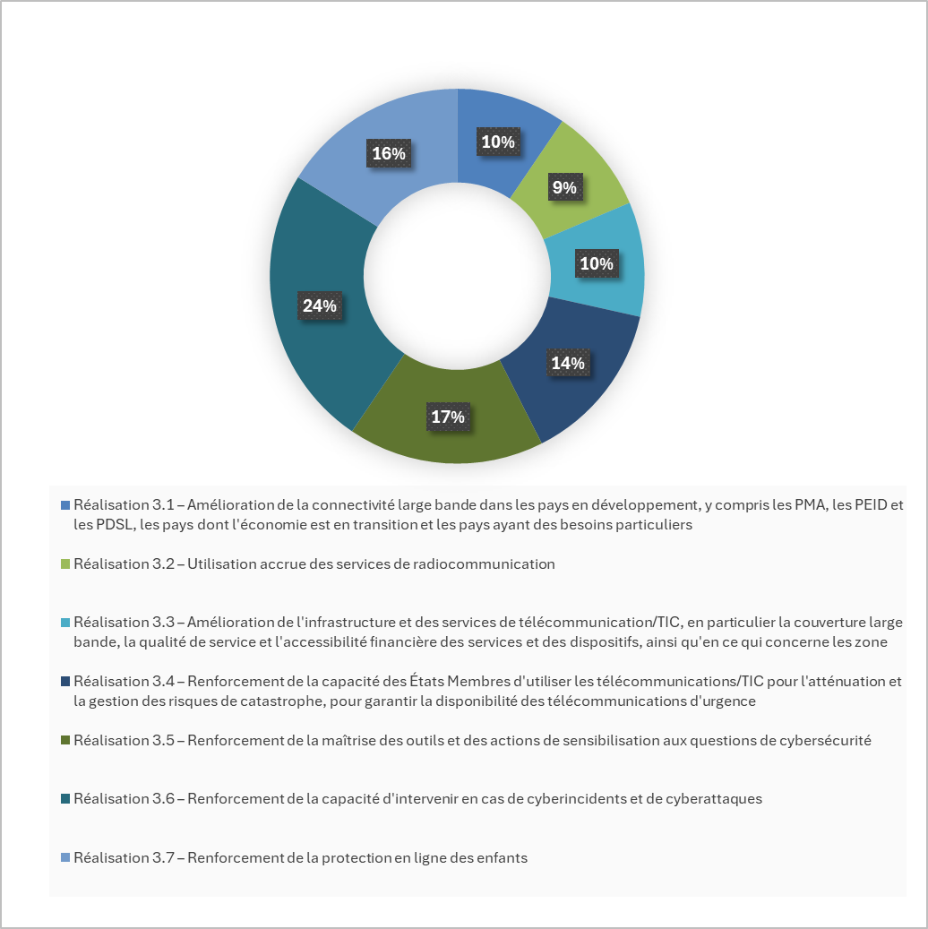
FIGURE 12
Priorité 4 et ses réalisations pour 2028:
Applications numériques (2028, en %)
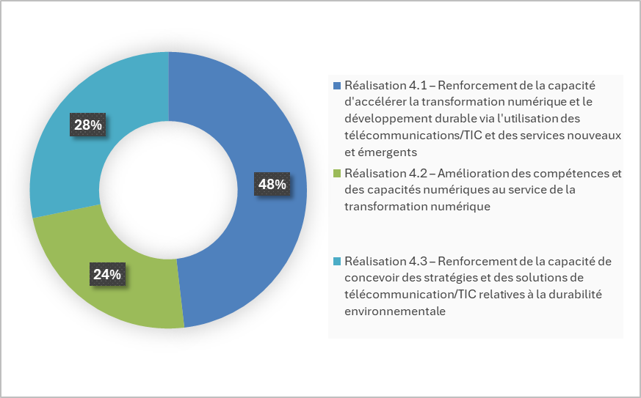
FIGURE 13
Priorité 5 et ses réalisations pour 2028:
Environnement propice (2028, en %)
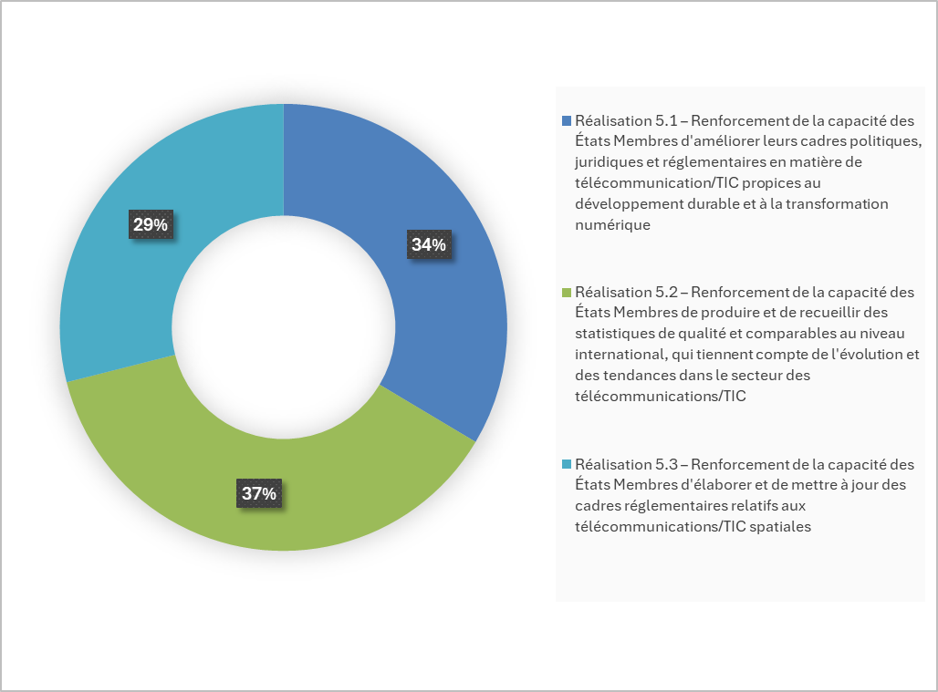
FIGURE 14
Répartition des ressources en fonction des priorités pour 2029 (en %)
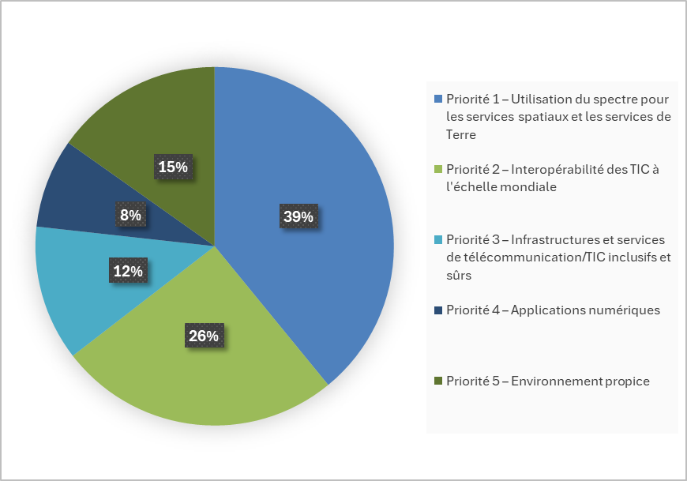
FIGURE 15
Répartition des ressources en fonction des priorités pour 2030 (en %)
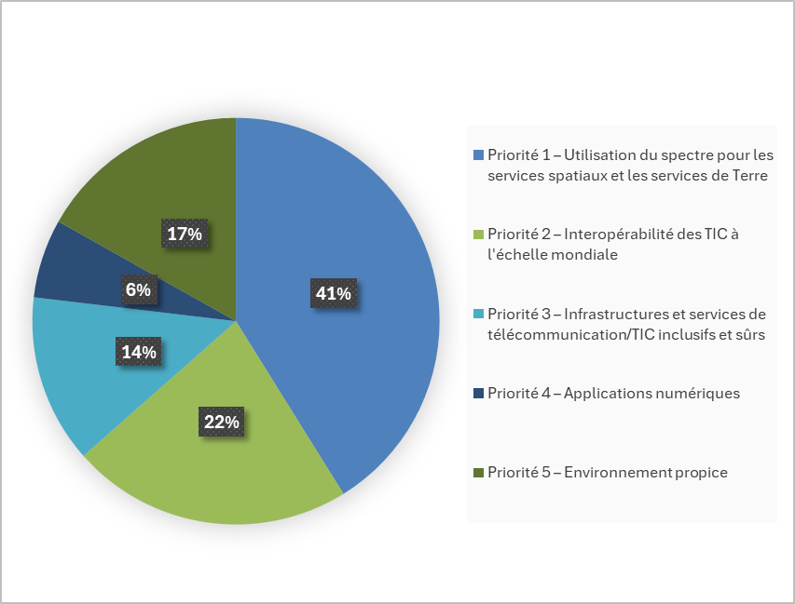

Annexe A
Projet de résolution [...]
Plan opérationnel de l'Union pour 2027-2030
Le Conseil de l'UIT,
reconnaissant
les dispositions des articles 5, 11A, 12, 14A, 15 et 18 de la Convention de l'UIT,
rappelant
la Résolution 71 (Rév. Bucarest, 2022) de la Conférence de plénipotentiaires relative au Plan stratégique de l'Union pour la période 2024-2027 et la Résolution 151 (Rév. Bucarest, 2022) de la Conférence de plénipotentiaires concernant la mise en œuvre à l'UIT de la gestion axée sur les résultats,
ayant examiné
le Plan opérationnel de l'Union pour 2027-2030 (Document C26/28),
ayant considéré en outre
la nécessité pour le Secrétaire général et les Directeurs des Bureaux de disposer d'une certaine souplesse dans la mise en œuvre des éléments du Plan opérationnel dont ils sont respectivement responsables, afin de tenir compte des changements qui pourraient avoir lieu entre deux sessions du Conseil,
décide
1 d'approuver le Plan opérationnel de l'Union pour 2027; et
2 d'octroyer au Secrétaire général et aux Directeurs des Bureaux la souplesse nécessaire dans la mise en œuvre des éléments du Plan opérationnel de l'Union pour 2027 dont ils sont respectivement responsables.

Annexe B
Projet de cadre UIT de présentation des résultats – Priorités et réalisations (2028-2031)
 | Priorité | Réalisation | Indicateur de réalisation
1 | Utilisation du spectre pour les services spatiaux et les services de Terre | 1.1) Utilisation efficace, économique, rationnelle et équitable des ressources que constituent le spectre des fréquences radioélectriques et les orbites:  a) Services spatiaux.  b) Services de Terre. | 1) Nombre d'assignations de fréquence à des services spatiaux qui ont été inscrites dans le Fichier de référence uniquement au titre du numéro 11.31, sur une base annuelle:  – pour les réseaux à satellite non géostationnaire;  – pour les systèmes à satellites non géostationnaires.  2) Nombre d'assignations de fréquence à des services spatiaux qui ont été inscrites dans le Fichier de référence au titre des numéros 11.31, 11.32 ou 11.32A, sur une base annuelle:  – pour les réseaux à satellite non géostationnaire;  – pour les systèmes à satellites non géostationnaires.  3) Nombre d'assignations de fréquence à des services spatiaux qui ont été inscrites dans le Fichier de référence uniquement au titre du numéro 11.41, sur une base annuelle:  – pour les réseaux à satellite non géostationnaire;  – pour les systèmes à satellites non géostationnaires.  4) Nombre d'assignations de fréquence à des services spatiaux qui ont été inscrites dans le Fichier de référence uniquement au titre du numéro 4.4, sur une base annuelle:  – pour les réseaux à satellite non géostationnaire;  – pour les systèmes à satellites non géostationnaires.  5) Nombre d'assignations de fréquence à des services spatiaux qui ont été supprimées du Fichier de référence:  – en raison d'une non-conformité au RR;  – à l'initiative d'une administration notificatrice.  6) Nombre de pays ayant des assignations de fréquence à des services de Terre inscrites dans le Fichier de référence international des fréquences au cours de la dernière période quadriennale.  7) Nombre d'assignations de fréquence (services de Terre non planifiés ni soumis à la procédure de coordination) qui ont été inscrites dans le Fichier de référence au titre du numéro 11.31, sur une base annuelle.  8) Nombre d'assignations de fréquence (services de Terre non planifiés et soumis à la procédure de coordination) qui ont été inscrites dans le Fichier de référence au titre des numéros 11.31 et 11.32, sur une base annuelle.  9) Nombre d'assignations de fréquence (services de Terre en projet) qui ont été inscrites dans le Fichier de référence au titre des numéros 11.31 et 11.34, sur une base annuelle.  10) Nombre d'assignations de fréquence (services de Terre) qui ont été inscrites dans le Fichier de référence au titre du numéro 4.4, sur une base annuelle Fichier de référence international des fréquences.  11) Nombre d'assignations de fréquence (services de Terre) qui ont été supprimées du Fichier de référence:  – en raison d'une non-conformité au RR;  – à l'initiative d'une administration notificatrice.
 |  | 1.2) Éviter de causer des brouillages préjudiciables:  a) Aux services spatiaux.  b) Aux services de Terre. | 1) Nombre de cas de brouillages préjudiciables (causés à des assignations de fréquence relatives aux services spatiaux) signalés au BR au cours de la première année de la période considérée.  2) Nombre de cas de brouillages préjudiciables (causés à des assignations de fréquence relatives aux services spatiaux) signalés au BR qui sont en attente de résolution.  3) Nombre de cas de brouillages préjudiciables (causés à des assignations de fréquence relatives aux services de Terre) signalés au BR au cours de la première année de la période considérée.  4) Nombre de cas de brouillages préjudiciables (causés à des assignations de fréquence relatives aux services de Terre) signalés au BR qui sont en attente de résolution.
2 | Interopérabilité des TIC à l'échelle mondiale | 2.1) Adoption et incidence accrues des normes UIT-T à l'échelle mondiale. | 1) Nombre de normes UIT-T adoptées en tant que normes nationales ou citées en référence dans des réglementations nationales/régionales.  2) Nombre d'États Membres dotés d'une stratégie nationale en matière de normalisation.  3) Nombre de normes UIT-T citées en référence dans des articles publiés dans des publications universitaires de renom.  4) Niveau de satisfaction concernant les Recommandations et les rapports sur les questions ayant trait aux radiocommunications et aux télécommunications/TIC qui assurent, entre autres, l'interopérabilité et la compatibilité à l'échelle mondiale, la connectivité mondiale, l'innovation et l'efficacité, la rapidité d'exécution du service et une conception générale économique des systèmes.  5) Niveau de satisfaction concernant les normes techniques internationales applicables aux télécommunications/TIC nouvelles et émergentes, créant ainsi un environnement propice à leur adoption et à leur utilisation.  6) Nombre d'États Membres ayant des organismes responsables des technologies nouvelles et émergentes étudiées par l'UIT-T.
 |  | 2.2) Qualité de fonctionnement, fiabilité et coordination accrues des réseaux et des services mondiaux de télécommunication. | 1) Disponibilité accrue des réseaux et des services internationaux de télécommunication.  2) Attribution et gestion efficaces des ressources de numérotage, de nommage, d'adressage et d'identification (NNAI) des télécommunications internationales, conformément aux recommandations et aux procédures de l'UIT-T.
3 | Infrastructures et services de télécommunication/TIC inclusifs et sûrs | 3.1) Amélioration de la connectivité large bande dans les pays en développement, y compris les PMA, les PEID et les PDSL, les pays dont l'économie est en transition et les pays ayant des besoins particuliers. | 1) Nombre d'États Membres dotés d'un plan national pour le large bande.  2) Nombre de constellations ou de satellites opérationnels du GNSS (le nombre de satellites peut prendre en compte le même satellite opérationnel plusieurs fois, puisque plusieurs réseaux à satellite peuvent assurer l'exploitation d'un même satellite).  3) Nombre de dispositifs munis d'un récepteur GNSS embarqué (en milliards).  4) Nombre de satellites d'exploration de la Terre (constellations/systèmes OSG/tous les satellites).  5) Nombre de pays exploitant des satellites d'exploration de la Terre/nombre de pays utilisant des données ou des produits issus de satellites d'exploration de la Terre.
 |  | 3.2) Amélioration de l'infrastructure et des services de télécommunication/TIC, en particulier la couverture large bande, la qualité de service et l'accessibilité financière des services et des dispositifs, ainsi qu'en ce qui concerne les zones rurales et mal desservies. | 1) Pourcentage de personnes qui n'utilisent pas l'Internet en raison des coûts élevés, en proportion de la population nationale.  2) Pourcentage de la population rurale dans les PMA, les PDSL et les PEID desservie par des réseaux IMT-2000 (3G) ou plus.  3) Pourcentage d'États Membres pour lesquels des données sont disponibles où au moins 90% de la population des zones rurales est desservie par des réseaux IMT évolués (4G) ou plus.
 |  | 3.3) Renforcement de la capacité des États Membres d'utiliser les télécommunications/TIC pour l'atténuation et la gestion des risques de catastrophe, pour garantir la disponibilité des télécommunications d'urgence. | 1) Nombre d'États Membres dotés d'un plan national pour les télécommunications d'urgence dans le cadre de leurs stratégies nationales et locales de réduction des risques de catastrophe.
 |  | 3.4) Renforcement de la maîtrise des outils et des actions de sensibilisation aux questions de cybersécurité. | 1) Nombre de pays ayant adopté une stratégie de cybersécurité dans le cadre de leur programme de développement national.
 |  | 3.5) Renforcement de la capacité d'intervenir en cas de cyberincidents et de cyberattaques. | 1) Nombre d'États Membres comptant des équipes nationales d'intervention en cas d'incident informatique (CIRT).  2) Pourcentage d'États Membres dont les équipes CIRT (ou équivalent) sont membres d'initiatives de coopération régionales ou mondiales pertinentes ou y participent.
 |  | 3.6) Renforcement de la protection en ligne des enfants. | 1) Nombre d'États Membres disposant d'une politique/stratégie de protection en ligne des enfants.  2) Nombre d'États Membres disposant de systèmes identifiés d'aide en ligne pour les enfants (par exemple, lignes d'assistance, systèmes d'orientation).
4 | Applications numériques | 4.1) Renforcement de la capacité d'accélérer la transformation numérique et le développement durable via l'utilisation des télécommunications/TIC et des services nouveaux et émergents. | 1) Nombre d'États Membres ayant adopté une stratégie pour le secteur du numérique au niveau national.
 | Applications numériques | 4.2) Amélioration des compétences et des capacités numériques au service de la transformation numérique. | 1) Pourcentage de personnes qui n'utilisent pas l'Internet parce qu'ils ne savent pas l'utiliser, en proportion de la population nationale.  2) Pourcentage d'hommes/de femmes qui passent des appels en utilisant la VoIP ou une application de messagerie.  3) Pourcentage d'hommes/de femmes qui consultent des informations sur des biens ou des services sur l'Internet.
 | Applications numériques | 4.3) Renforcement de la capacité de concevoir des stratégies et des solutions de télécommunication/TIC relatives à la durabilité environnementale. | 1) Nombre d'États Membres ayant adopté une politique, une législation ou une réglementation sur la gestion des déchets d'équipements électriques et électroniques au niveau national.
5 | Environnement propice | 5.1) Renforcement de la capacité des États Membres d'améliorer leurs cadres politiques, juridiques et réglementaires en matière de télécommunication/TIC propices au développement durable et à la transformation numérique. | 1) Nombre d'États Membres passant à la génération suivante de réglementation (G1 à G4) et/ou accédant à un meilleur niveau de préparation à la transformation numérique (G5).
 |  | 5.2) Renforcement de la capacité des États Membres de produire et de recueillir des statistiques de qualité et comparables au niveau international, qui tiennent compte de l'évolution et des tendances dans le secteur des télécommunications/TIC rendues possibles grâce aux technologies et aux services nouveaux et émergents, à partir de normes et de méthodologies convenues. | 1) Pourcentage d'États Membres ayant communiqué des données valides datant de moins de deux ans pour au moins 80% des indicateurs du questionnaire abrégé de l'UIT sur les indicateurs des télécommunications dans le monde.  2) Pourcentage d'États Membres ayant communiqué des données valides datant de moins de trois ans pour au moins 80% des indicateurs du questionnaire de l'UIT sur les TIC et les ménages.  3) Pourcentage d'États Membres ayant communiqué des données ventilées par sexe valides datant de moins de trois ans pour l'indicateur "Part de personnes utilisant l'Internet".  4) Pourcentage d'États Membres ayant communiqué des données ventilées par localisation (zones rurales/urbaines) valides datant de moins de trois ans pour l'indicateur "Part de personnes utilisant l'Internet".  5) Pourcentage d'États Membres ayant communiqué des données valides datant de moins de trois ans pour au moins cinq des compétences en matière de TIC énumérées dans le questionnaire.
 |  | 5.3) Renforcement de la capacité des États Membres d'élaborer et de mettre à jour des cadres réglementaires relatifs aux télécommunications/TIC spatiales. | 1) Nombre d'États Membres ayant établi des cadres réglementaires relatifs aux télécommunications/TIC spatiales.

______________

